Manuale operativo

Vector
(Modulo di trasporto files)

Redatto da: Vito Baccaro
Verificato da: Luigi Polverini
Approvato da: <N.Cognome>
Data di validità: 20/03/2015
N.ro versione: 1.0
N.ro pagine: 16
Distribuzione: Sito Intranet Aziendale

Nome File: 0000.doc

Attenzione
Il presente documento è disponibile in copia originale sul server della rete aziendale.
Ogni copia cartacea si ritiene copia di lavoro non controllata.
E’ responsabilità di chi utilizza copie non controllate verificarne il livello di aggiornamento.

Sommario
AGGIORNAMENTI DELLA VERSIONE 3
1 SCOPO 4
2 GLOSSARIO 5
3 CONVENZIONI 6
4 INTRODUZIONE 7
5 REQUISITI 8
5.1 HARDWARE 8
5.2 SOFTWARE 8
6 COMPONENTI 9
6.1 VECTOR 9
6.1.1 Installazione 9
6.1.2 Configurazione 10
6.1.2.1 Sistemi di Integrazione Esterni 10
6.1.2.2 Applicazione 12
6.1.3 Avvio 12
6.2 VectorGUI 14
6.2.1 Interfaccia 14
6.2.2 Amministrazione 14
6.2.2.1 Sistemi di Integrazione Esterni 14
6.2.2.2 Sistema 15
6.2.2.3 Servizio 18
7 LOG 19

AGGIORNAMENTI DELLA VERSIONE
Versione | Data | Motivo | Modifiche
1.0 | 20/03/2015 | Prima Emissione | -

SCOPO
Obiettivo del documento è fornire indicazioni di taglio pratico/operativo circa l’installazione e conseguente configurazione del modulo di trasporto Vector.

GLOSSARIO
Sigla | Descrizione
SIE | Sistema di Integrazione Esterno
MAEF | Modulo di Acquisizione ed Elaborazione Files, è il gestionale che utilizza Vector (es. MDM, Net@H2O)
IoC | In programmazione, soprattutto a oggetti, l'inversione del controllo (in inglese Inversion of Control, abbreviato in IoC) è un design pattern per cui un componente di livello applicativo riceve il controllo da un componente appartenente a un libreria riusabile. Questo schema ribalta quello tradizionale della programmazione procedurale, dove il codice applicativo svolge i propri compiti richiamando (e quindi passando il controllo a) procedure di libreria.  Le dipendenze tra i singoli componenti sono dichiarate in modo semplice in modo da poter essere "iniettate" dall'esterno.
DI | La Dependency injection è una delle tecniche con le quali si può attuare l'IoC. Essa prende il controllo sugli aspetti di creazione degli oggetti e delle loro dipendenze.

CONVENZIONI
All’interno del documento sono utilizzati stili differenti secondo il significato del testo, così da rendere più netta la distinzione tra tipologie di contenuti differenti.

I termini più importanti sono spesso indicati in grassetto, così da essere più facilmente riconoscibili.

Il testo di note e etichette è scritto in questo formato.

Per nomi di file, namespace, classi, proprietà e metodi viene utilizzato questo stile.

INTRODUZIONE
Tecnicamente un Windows Service, il Vector è un modulo di trasferimento files di input/output tra Sistemi di Integrazione Esterni (SIE) e Moduli di Acquisizione ed Elaborazione File (MAEF).

REQUISITI

HARDWARE
I requisiti hardware minimi necessari al corretto funzionamento del modulo sono:

- Sistema operativo: Windows Server x86/x64 (>= 2003)
- Spazio disco: 20 GB
- RAM: 2 GB

SOFTWARE
Unico requisito software necessario al funzionamento di Vector è:

- .NET Framework 4.0.

COMPONENTI

VECTOR
Tecnicamente un Windows Service, è il modulo di trasporto file di input/out tra SIE e MAEF.

Installazione
Il pacchetto di installazione contiene:

- nr. 2 eseguibili:
- Vector.exe (Windows Service)
- VectorGUI.exe (GUI)

- nr. 1 file di formato CFG:
- lang.cfg (file di globalizzazione)

- nr. 1 file di formato XML:
- EisConfig.xml (file di configurazione dei SIE)

- nr. 29 DLLs:
- Eng.Cache.dll
- Eng.Data.dll
- Eng.Diagnostic.dll
- Eng.dll
- Eng.Environment.dll
- Eng.IO.dll
- Eng.Vector.Data.dll
- Eng.Vector.Domain.dll
- Eng.Vector.Engine.dll
- Eng.Vector.Exceptions.dll
- Eng.Vector.Globalization.dll
- Eng.Vector.IoC.dll
- Eng.Vector.Util.dll
- Eng.Windows.Forms.dll
- Ionic.Zip.dll
- log4net.dll
- Microsoft.Practices.ServiceLocation.dll
- Microsoft.Practices.Unity.Configuration.dll
- Microsoft.Practices.Unity.dll
- oci.dll
- ocijdbc11.dll
- ociw32.dll
- Oracle.DataAccess.dll
- orannzsbb11.dll
- oraocci11.dll
- oraociei11.dll
- oraociicus11.dll
- OraOps11w.dll
- orasql11.dll

- nr. 2 file di formato CONFIG:
- Vector.exe.config
- VectorGUI.exe.config
Per avviare l’installazione lanciare l’eseguibile Vector.msi e seguire il relativo processo di wizard (fig. 1).
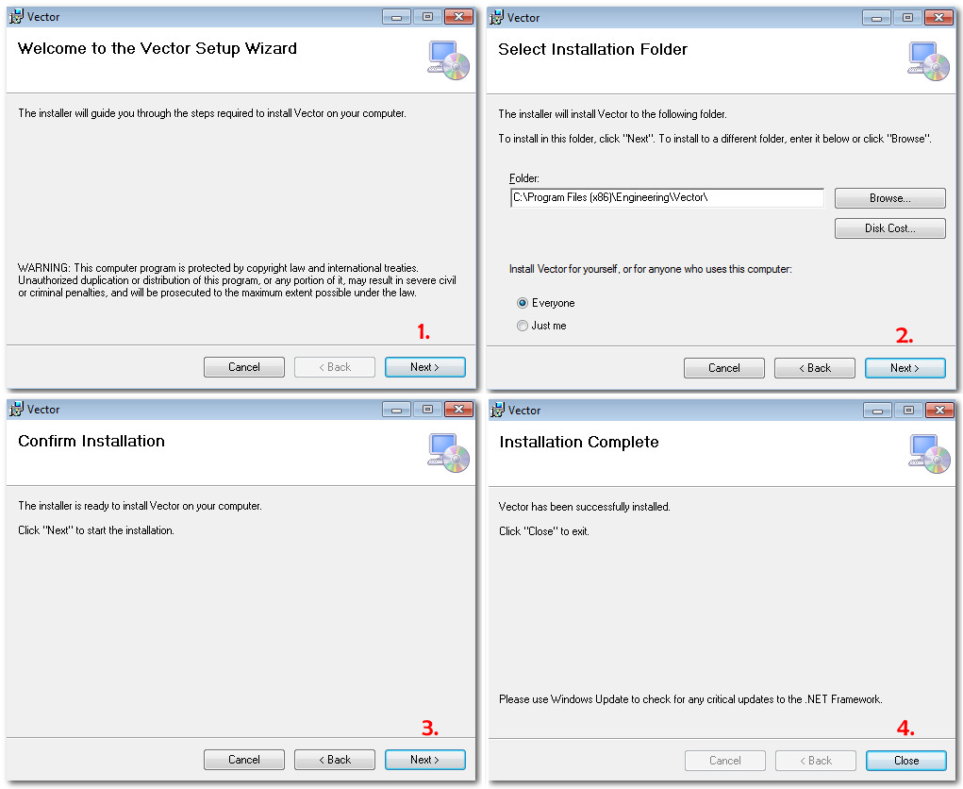
Fig. 1 – Setup wizard

Configurazione

Sistemi di Integrazione Esterni
Attraverso il file EisConfig.xml è possibile configurare tutti gli aspetti legati ai vari Sistemi di Integrazioni Esterni, tra cui:
- percorsi delle cartelle di input (fig. 2)
- percorsi delle cartelle di output (fig. 2)
- stringa di connessione personalizzata (fig. 3)
- regole di naming dei file di input (fig. 3)
- validatori dei file di input (fig. 3)

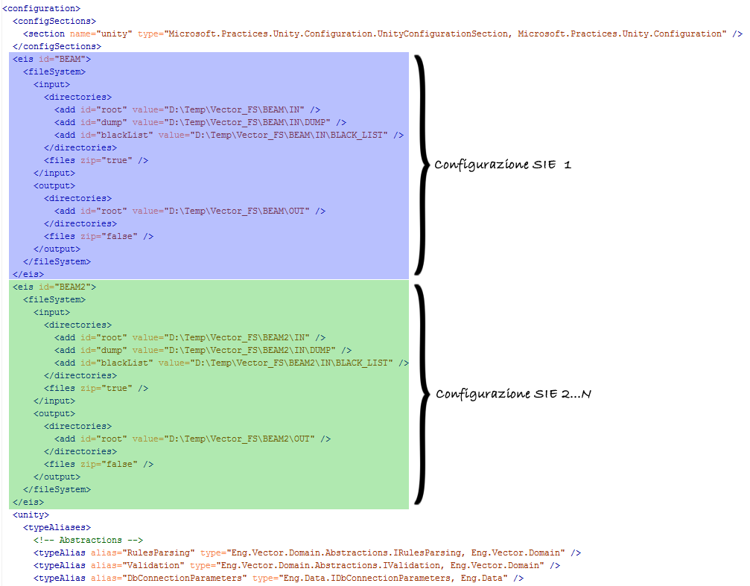
Fig. 2 – Configurazione cartelle di input/output per SIE

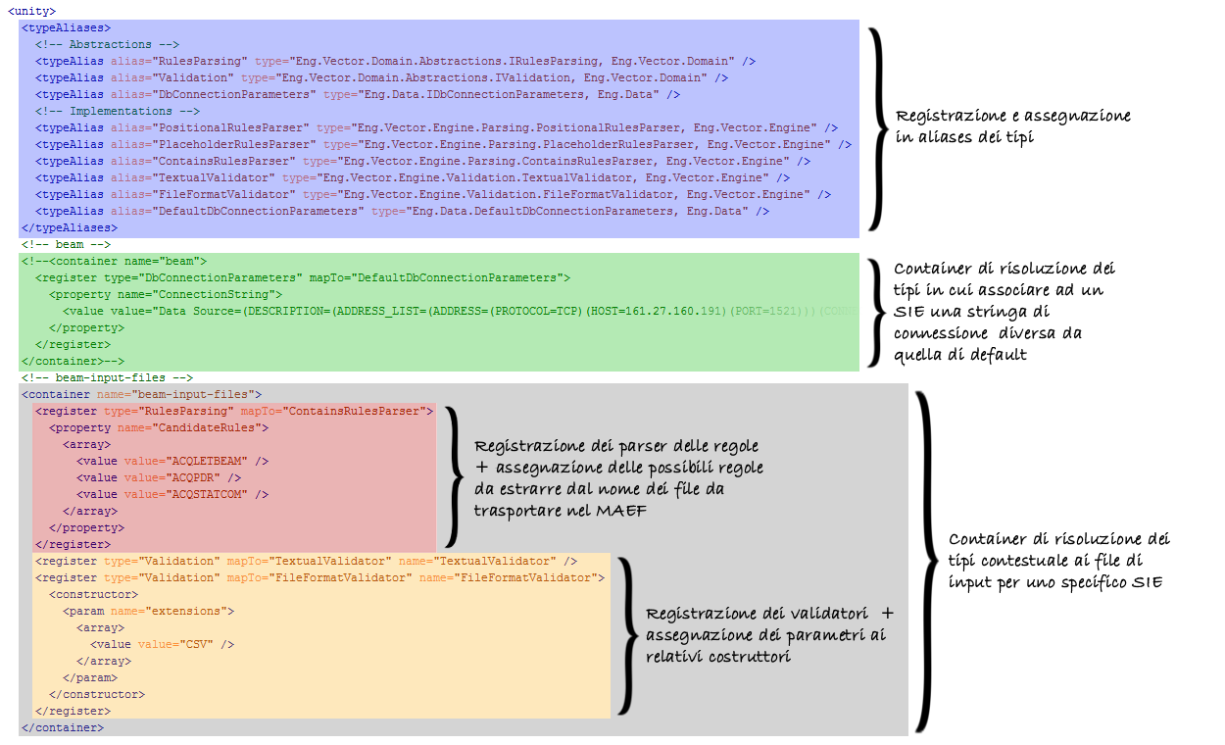
Fig. 3 - Configurazione per SIE di:
- stringa di connessione personalizzata
- regole di naming
- validatori

Applicazione
Nel file Vector.exe.config trovano posto le informazioni tramite cui configurare (fig. 4) gli aspetti applicativi del servizio e della GUI, nello specifico:
- configurazioni applicative
- stringa di connessione di default
- configurazione di logging
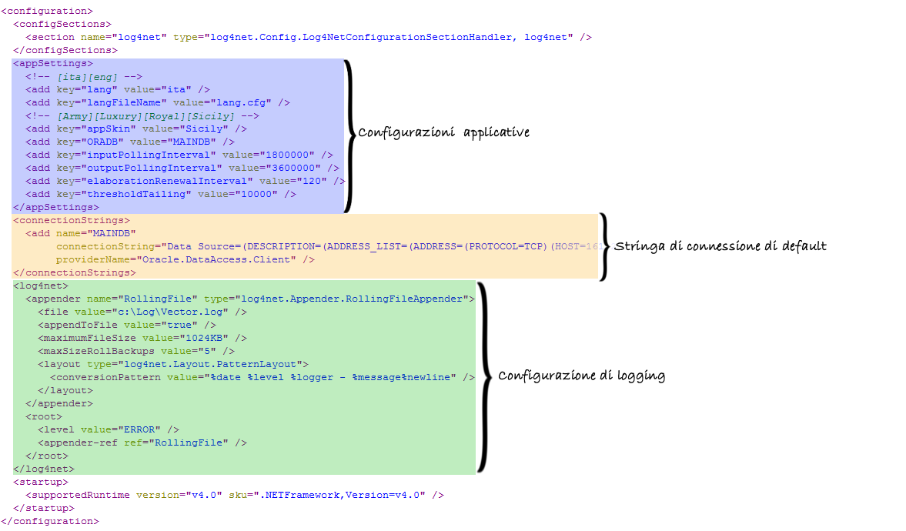
Fig. 4 – Configurazioni applicative

Avvio
A configurazioni ultimate avviare il servizio come di seguito indicato:

- Run | services.msc | proprietà del servizio Vector (fig. 5)
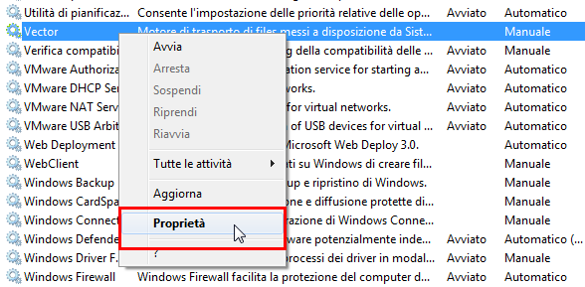
Fig. 5 – Proprietà Vector
- Impostare il tipo di avvio come “Automatico” (fig. 6)
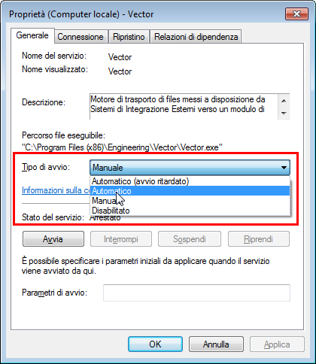
Fig. 6 – Modalità di avvio Vector

- Avviare il servizio (Fig. 7)
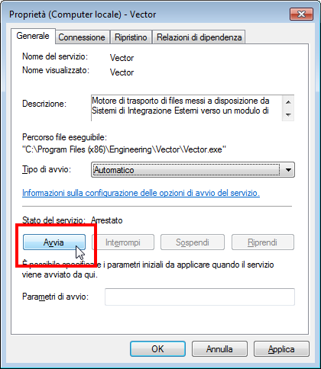
Fig. 7 – Avvio del servizio Vector

VectorGUI
VectorGUI, tecnicamente parlando una Windows Application, è la GUI operativa/amministrativa a corredo del modulo di trasporto.

Interfaccia
L’applicazione è costituita, sulla sinistra, da un menù verticale e, sulla destra, in primo piano, da un pannello dei contenuti in cui saranno visualizzate le viste contestuali alla selezione del menù.

Amministrazione

Sistemi di Integrazione Esterni
Nella prima vista, selezionata di default al primo avvio dell’applicazione, è possibile visualizzare le configurazioni dei SIE parametrizzati a sistema e, per ciascuno di essi, eseguire i trasferimenti di input (fig. 8), nelle tre modalità riportate in tabella

File | Esegue il trasferimento di un singolo file messo a disposizione da un SIE in modalità sincrona
Directory | Esegue il trasferimento di tutti i files messi a disposizione da un SIE in modalità sincrona
Async | Esegue il trasferimento di tutti i files messi a disposizione da un SIE in modalità asincrona
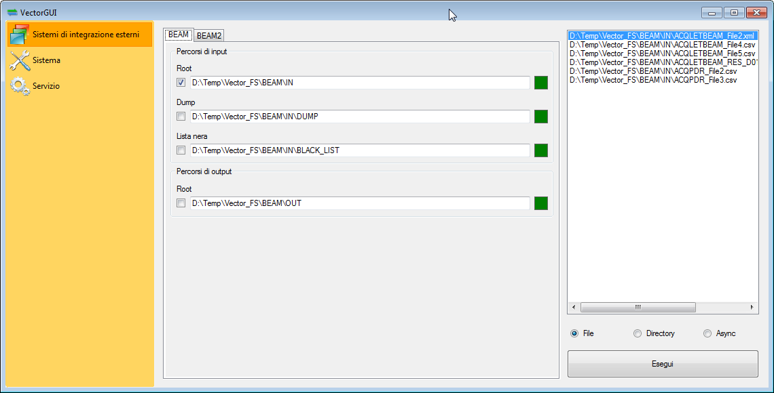
Fig. 8 – Trasferimenti di Input
e di output (fig. 9) in modalità sincrona massiva.
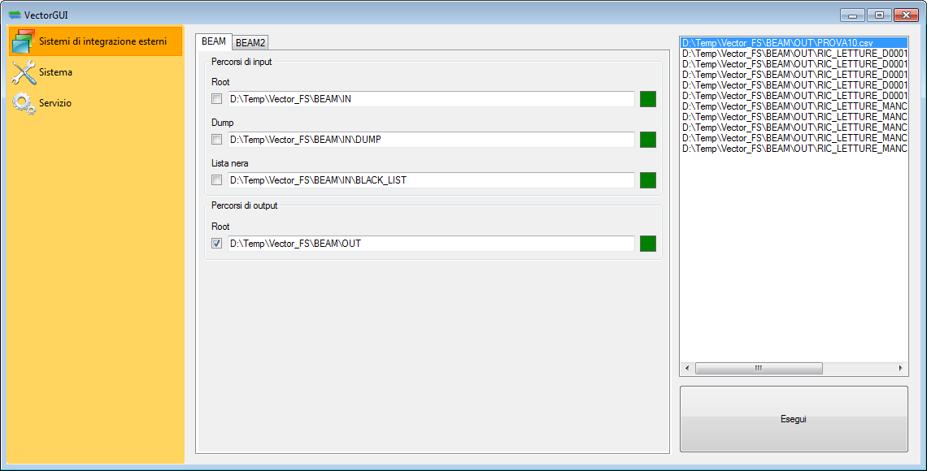
Fig. 8 – Trasferimenti di Output

Sistema
Dalla seconda vista, selezionabile tramite la voce a menù “Sistema”, è possibile amministrare, direttamente in modalità grafica, alcuni aspetti delle configurazioni applicative.

Intervalli di polling

Consente di impostare gli intervalli, espressi in millisecondi, con cui il servizio eseguirà i trasferimenti di input e output (fig. 9).
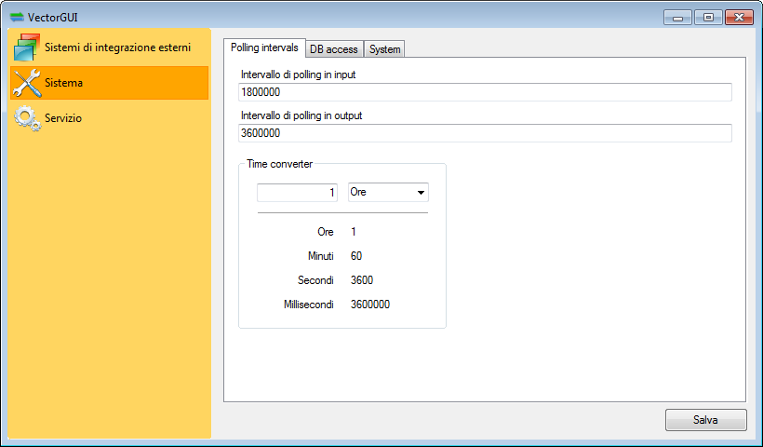
Fig. 9 – Intervalli di Polling

Accesso alla base dati

Consente di impostare la stringa di connessione alla base dati nel formato “esteso” (fig. 10):
Data Source=
(DESCRIPTION=
(ADDRESS_LIST=
(ADDRESS=
(PROTOCOL=TCP)
(HOST=161.27.160.191)
(PORT=1521)))
(CONNECT_DATA=(SERVER=DEDICATED)(SERVICE_NAME=SERNAME)))
;User Id=
USERID
;Password=
PASSWORD

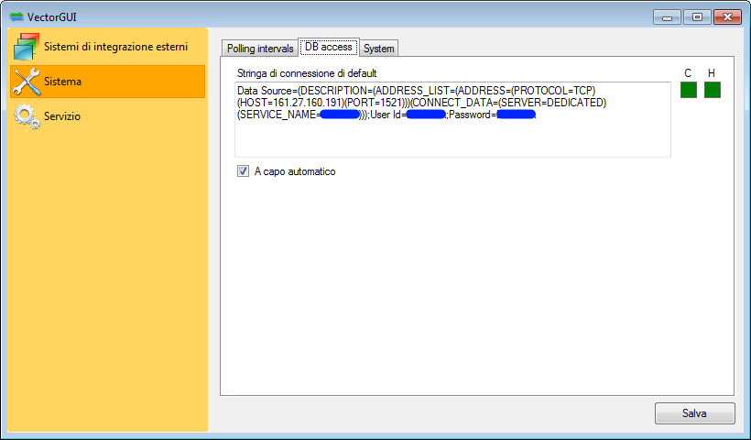
Fig. 10 – Accesso alla base dati

Sistema

Consente di impostare la lingua applicativa e il livello di trace (fig. 11).
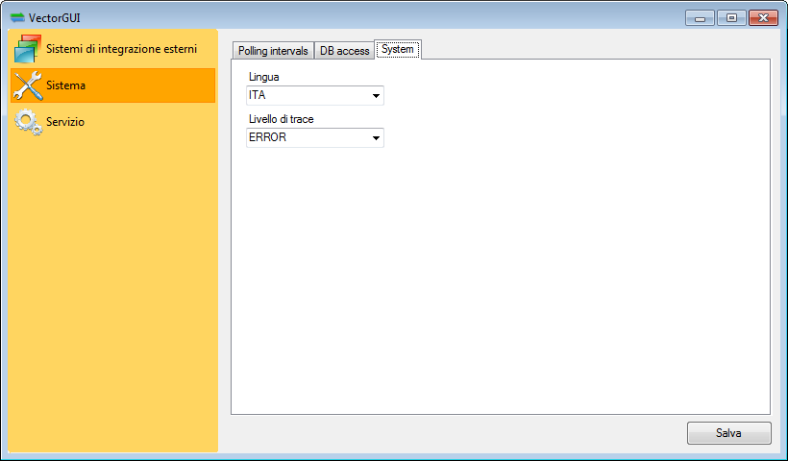
Fig. 11 – Sistema (lingua e trace)

Servizio
La terza vista (fig. 12) consente di interagire direttamente con le API di Windows dei servizi. In particolare è possibile, se installato, avviare e stoppare il Vector e modificarne la modalità di avvio.

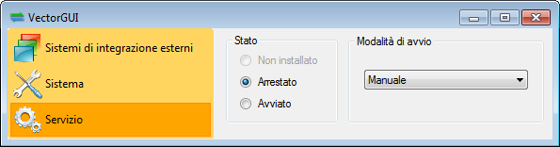
Fig. 12 – Servizio

LOG
Sia il servizio che la GUI hanno in comune lo stesso framework di logging configurabile nella sezione log4net del file Vector.exe.config.

Le informazioni rilevanti sono:
- file: percorso del file in cui sarà prodotto il log
- maximumFileSize: dimensione massima del file di log dopo la quale ne viene generato uno nuovo
- level: livelli di log (nell’ordine di verbosità: ALL, DEBUG, INFO, WARN, ERROR, FATAL, OFF)

